МИНИСТЕРСТВО НАУКИ И ВЫСШЕГО ОБРАЗОВАНИЯ РОССИЙСКОЙ ФЕДЕРАЦИИ

федеральное государственное бюджетное образовательное учреждение высшего образования

«ДОНЕЦКИЙ НАЦИОНАЛЬНЫЙ ТЕХНИЧЕСКИЙ УНИВЕРСИТЕТ»

Факультет интеллектуальных систем и программирования

Кафедра «Программная инженерия» им. Л.П. Фельдмана

ОТЧЁТ

по дисциплине «Профессиональная практика программной инженерии»

Лабораторная работа № 1

ВАРИАНТ № 10

|  |  |
| --- | --- |
| Проверила:  асистент кафедры программной  инженерии им. Л.П. Фельдмана  Незамова Л. В. | Выполнил:  студент группы  ПИ-20а  Лазуренко Е. А. |

ДОНЕЦК – 2024

Тема: Базовые принципы работы с системами контроля версий

Цель: получить практические навыки использования систем контроля версий.

Вариант:

10. Растровый редактор, с реализацией не менее 20-ти программных средств доступных в Adobe Photoshop не ниже версии CS3.

Данные созданного аккаунта GitHub: <https://github.com/MisterMLiL>

Созданный репозиторий PPPI-Raster-Editor: <https://github.com/MisterMLiL/PPPI-Raster-Editor>

**Модули "Растрового редактора":**

1. Графический интерфейс пользователя включающий все окна, панели инструментов и меню.

2. Функционал открытия, сохранения и экспорта графических файлов различных форматов.

3. Печать и экспорт.

4. Возможность просмотра и редактирования исходного кода фильтров и плагинов.

5. Возможность создавать и редактировать анимированные GIF-изображения.

6. Интеграция с облачными сервисами.

7. Адаптирование редактора для мобильной версии.

**Программные модули из Adobe Photoshop:**

1. Базовые операции над изображениями, такие как изменение размера, поворот, обрезка.

2. Создание и управление слоями изображения для более гибкого контроля.

3. Инструменты рисования: кисти, мазки, ластики и другие инструменты для создания и редактирования рисунков.

4. Фильтры и эффекты, которые можно применить к изображению и его слоям.

5. Панель цветовой коррекции, цветового баланса, контраста и яркости изображений.

6. Возможность добавлять и редактировать текст на изображении с выбором шрифтов и стилей.

7. Функционал создания маски для выделения и редактирования части изображения.

8. Работа с историей действий, для восстановления предыдущего состояния.

9. Выделение и удаление части изображения.

10. Инструменты клонирования и ретуширования частей изображения.

11. Градиенты и заливка для изображений слоев и масок.

12. Управление отдельными цветовыми каналами изображения.

13. Интерполяция и изменение разрешения.

14. Инструменты для создания и выравнивания элементов с помощью сетки и направляющих.

15. Возможность добавления специальных эффектов, таких как свечение, тени и т.д.

16. Создание и управление панелью инструментов для быстрого и удобного пользователю доступа к функциям.

17. Возможность добавления и использования сторонних плагинов и расширений.

18. Функционал для сравнения двух изображений и выявления различий.

19. Создание, редактирование и применение шаблонов для быстрого создания проектов.

20. Поддержка использования графических планшетов и стилусов для более точного управления.

Вывод команд:

**git log --pretty=format:\"%h %ad | %s%d [%an]\" --graph --date=short**



Рисунок 1 - Вывод команды git log

**git diff HEAD^ HEAD**, изменения заключаются в изменении файла modules.md

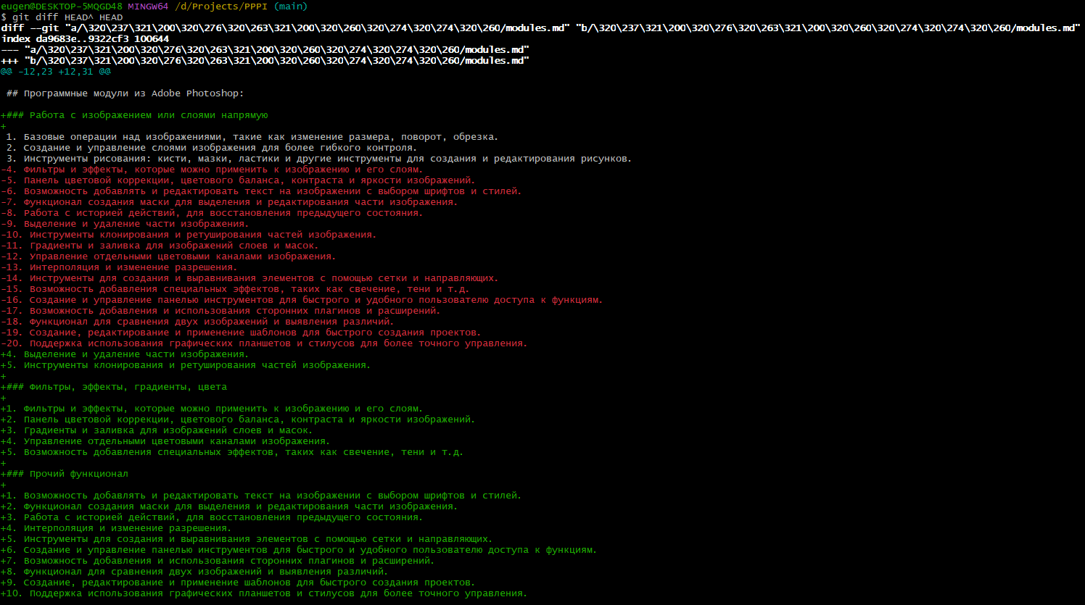

Рисунок 2 - Вывод команды git diff